**《简易方程（三）》学程拓展**

1. A、B、C、D、E、F分别代表数字0、1、2、3、4、5中的一个，你能根据下面的等式算出A、B、C、D、E、F各代表哪个数字吗？

A＋B ＝A C×E ＝C C－D ＝E F÷D ＝D

1. 某月的月历如下，曲米用十字框按图中的方法从中框出的五个数之间的关系填写空格。

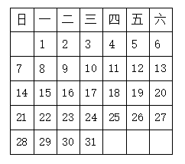

a

b

c

d

（1）

（2）

（3）

（4）